**Управление образование**

**администрации Солнечногорского муниципального района**

**Муниципальное бюджетное дошкольное образовательное учреждение**

**«Детский сад № 14»**

**МО 141570 Солнечногорский район 8-495-546-39-65**

**пгт. Менделеево,**

**ул.Куйбышева, д.14-15**

Проект «Весеннее солнышко»

Подготовил воспитатель:

ВолковаЕ. В.

2017

Проектная деятельность в группе раннего возраста

Участники проекта: воспитатель – Волкова Елена Владимировна,

дети группы младшего возраста (2-3лет)

Срок реализации: 1 неделя, конец апреля

Тип проекта: краткосрочный, творческий, информационно – исследовательский.

С самого рождения ребёнок является первооткрывателем, исследователем того мира, который его окружает. В возрасте 2-3 лет дети мало знают о природных явлениях, в том числе и о природном объекте – солнце. С наступлением весны, солнце начинает светить ярче, теплее. Это не ускользает от внимания детей. В беседах с детьми, некоторые из них затрудняются называть цвет солнца, его форму, мало используют глаголы, определения, связанные с солнцем. В связи с этим, возникла необходимость расширить знания детей о природном объекте – солнце, показать его влияние на природу.

**Цель проекта:** сформировать у детей представления о природном объекте – солнце, через организацию разных видов деятельности: игровой; познавательной (наблюдения, художественное слово); продуктивной.

**Задачи:**

1. Дать детям элементарные представления о природном объекте – солнце, его влиянии на окружающий мир.

2. Формировать познавательную активность детей при проведении наблюдений за солнцем.

3. Обогатить активный и пассивный словарный запас детей по данной теме, с использованием слов «солнце», «яркое», «светлое», «светит», «теплое», «греет», «солнечные лучи» и т. д.

4. Закрепить понятия «желтый», «круглый».

5. Сформировать у детей умения работать с красками, мелками, пластилином.

Ожидаемый результат:

- развитие у детей наблюдательности (узнают и называют солнце в книжках, на картинках, в природе);

- обогащение активного и пассивного словаря детей за счет слов: «солнце», «яркое», «светлое», «светит», «теплое», «греет», «солнечные лучи» и т. д.

- узнают и называют желтый цвет, форму «круг»;

Подготовительный этап:

1. Беседы с детьми для выявления знаний детей о солнце. Примерные вопросы: Какого цвета солнышко? Какой формы солнышко? Для чего нужно солнышко? и т. д.

2. Подготовка стихотворений, потешек, игр, с использованием «солнца», иллюстрационный материал, подготовка атрибутов для игр («Солнышко и дождик», «Солнечные лучики») (Приложение №1).

3. Подготовка НОД (Приложение №2).

Основной этап:

1. Чтение сказки К. Чуковского «Краденое солнце», стихотворения Серова Е. «Солнце в доме», заучивание стихотворения А. Барто «Солнышко».

Задачи: формировать интерес к чтению художественной литературы, рассказать детям о том, что солнце светит, без солнца на улице темно, пополнить словарный запас детей словами: солнце светит, формировать умение слушать, отвечать на вопросы.

2. Беседа и наблюдение «Есть ли солнышко на небе?»

Задачи: предложить детям рассмотреть небо, обратить внимание детей на то, есть ли солнце на небе, что бывает когда солнца нет; формировать умение отвечать на вопросы; вызвать познавательный интерес у детей, пополнить словарный запас детей словами: солнце светит.

3. Наблюдение «Изменения в погоде». Наблюдения за сезонными изменениями природы, связанными с солнцем (наблюдение за деревьями, травой, цветами). Метод: беседа, наблюдение.

Задачи: обратить внимание детей на происходящие в природе изменения, рассказать о взаимосвязи наблюдаемых явлений, рассказать детям о том, что благодаря солнцу, его теплу и свету, живут растения, животные и люди, формировать у детей наблюдательность, познавательный интерес, передавать в речи результаты наблюдений, пополнить словарный запас детей словами: солнце греет, теплое.

4. Дидактическая игра «Солнечные лучики».

Задачи: формировать у детей умение прикреплять прищепки к основе, формируя «лучики для солнышка», развивать мелкую моторику рук, сенсорное восприятие, повторить цвет и форму солнца, объяснить детям, что у солнца есть лучи, пополнить словарный запас детей словами: солнечные лучи.

5. Подвижная игра «Солнышко и дождик».

Задачи: напомнить детям правила игры, формировать умение выполнять игровые действия; упражнять детей в беге, развивать ловкость; способствовать поддержанию хорошего настроения, обратить внимание детей на смену погодных условий, пополнить словарный запас детей словами: яркое, светлое.

6. Рисование мелками на прогулке «Солнышко».

Задачи: формировать умение у детей рисовать мелками, напомнить, как можно нарисовать солнце, какого оно цвета, формы; вызвать интерес к рисованию, пополнить словарный запас детей словами: солнце, яркое.

7. Игра – ситуация «Солнечные зайчики», Чтение стихотворения А. Бродского «Солнечные зайчики».

Задачи: дать детям представление о солнечных лучах, о восходе и закате солнца (по иллюстрациям, с помощью родителей дома, формировать двигательную активность, пополнить словарный запас детей словами: солнечные лучи, солнце светлое, светит.

8. Проведение НОД по лепке в группе раннего возраста «Лучики для солнышка».

9. Проведение НОД по художественному творчеству: нетрадиционная техника рисования «ладошкой» «Весеннее солнышко».

10. Комплексы утренней гимнастики для детей раннего возраста «Лучистое солнышко».

11. Дидактическая игра «На что похоже солнышко?» (по форме, цвету, ощущениям).

12. Эксперимент «Солнце греет».

Задачи: сформировать у детей представление о том, что предметы нагреваются на солнце, без солнечного тепла предметы остаются холодными, пополнить словарный запас детей словами: солнце теплое, греет.

Заключительный этап:

Подведение итогов проекта.

Выставка детских работ на тему «Весеннее солнышко».

В перспективе:

1. Изучение правил безопасного поведения в солнечную погоду (для чего нужны солнечные очки, панамка и др.).

2. Закаливание солнцем.

Использованная литература:

1. Янушко Е. А. «Лепка и рисование с детьми раннего возраста1-3 года»

2. Янушко Е. А. «Развитие речи у детей раннего возраста. 1-3 года».

3. Т. Н. Зенина «Ознакомление детей раннего возраста с природой»

4. Т. Г. Филиппова «Организация совместной деятельности с детьми раннего возраста на прогулке».

5. Материал из интернета.

Результаты проекта.

Проект «Весеннее солнышко» краткосрочный и длился 1 неделю. Так как проект информационно-исследовательский, дети узнали о природном объекте – солнце и его влиянии на окружающий мир, наблюдали за изменениями в природе, связанные с солнцем. Дети узнали, что благодаря солнцу живут растения, люди, животные, без солнца не было бы жизни на Земле. Дети узнают и показывают солнце в природе, на картинках. Во время эксперимента «Солнце греет» дети узнали, что солнышко греет, от него тепло, светло, а без солнышка - холодно и темно. Появился интерес к экспериментальной деятельности, дети стали более наблюдательными и любознательными. Во время подвижной игры «Солнышко и дождик» дети научились осознанно и осмысленно выполнять правила игры.

В процессе реализации данного проекта дети с интересом наблюдали за солнцем, познакомились с его влиянием на природу. Это способствовало развитию познавательных способностей детей, наблюдательности и развитию творческого воображения. Во время самостоятельных игр в игровых уголках и в совместных играх с педагогом, дети стали использовать в своей речи такие слова как «солнце», «яркое», «светлое», «светит», «теплое», «греет», «круглое», «желтое», «солнечные лучи»; во время прогулок дети обращают свое внимание на погоду. Таким образом, задачи и цели проекта были выполнены: детям даны элементарные представления о солнце; сформирована познавательная активность детей при проведении наблюдений, обогащён словарный запас.

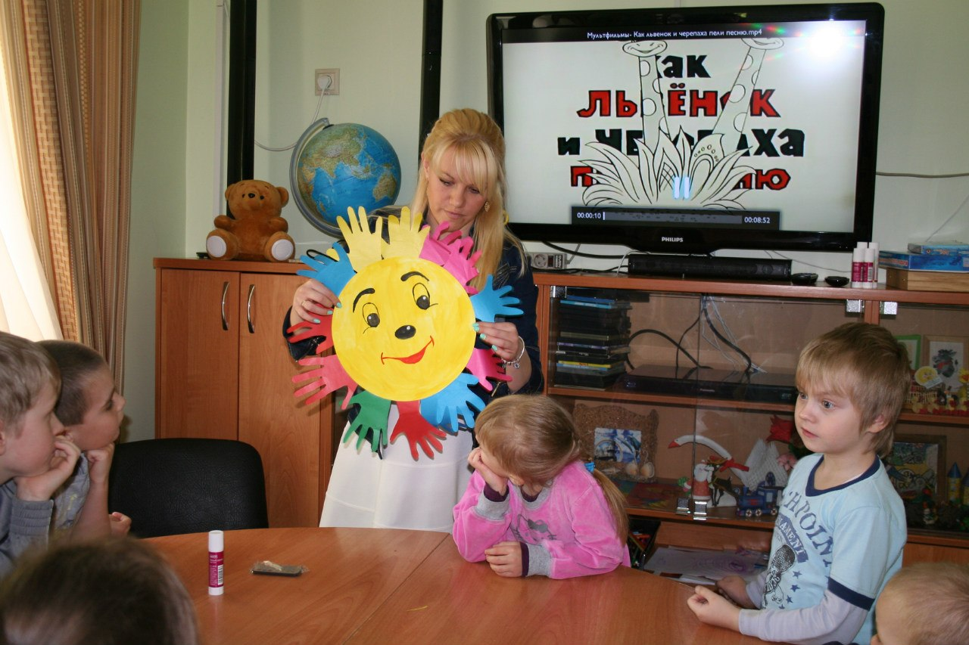

Приложение 1

Барто А. «Солнышко»

Смотрит солнышко в окошко,

Светит в нашу комнатку.

Мы захлопали в ладошки,

Очень рады солнышку.

Серова Е. «Солнце в доме»

Встало утром солнышко

И гулять отправилось;

И на нашей улице

Всё ему понравилось.

… Побежало Солнце

Золотой дорожкой,

И попало Солнце

Прямо к нам в окошко!

… Вместе мы отправились

С Солнцем в детский сад.

Приласкало солнышко

Сразу всех ребят!

Шла у нас до вечера

Дружная игра…

Но сказало Солнышко:

- Мне домой пора!

Завтра утром рано

Вас будить приду –

Снова будем бегать

И гулять в саду!

Потешки

Солнышко, солнышко,

Выгляни в окошечко!

Солнышко, нарядись!

Красное, покажись!

Ждут тебя детки,

Ждут малолетки!

Игра – ситуация «Солнечные зайчики».

Программное содержание. Развивать воображение детей; побуждать к двигательной активности и самостоятельности в импровизации.

Материалы. Зеркало, набор картинок для театра (солнышко освещает полянку, на которой спит серый зайчик; серый зайчик радуется солнышку; серый зайчик видит солнечного зайчика; зайчики играют; серый зайчик растерянно ищет своего друга; сорока трещит; мама зайчиха объясняет, куда подевался солнечный зайчик).

Связь с другими занятиями и видами деятельности. Музыка, развитие речи, ознакомление с окружающим миром.

Ход игры.

Необходимым условием для проведения игры является солнечный день.

Воспитатель. Жестом обвожу залитую солнечным светом комнату и спрашиваю у детей: «Почему так светло?»

Дети. Потому что солнышко выглянуло.

Воспитатель. Да, это солнышко пришло в гости. Солнечные лучики любят играть: они прыгают по стене, как зайчики. Их так и называют – солнечные зайчики.

Под звуки весёлой музыки, незаметно пускаю зеркалом солнечные зайчики и читаю стихотворение:

Бродский А. «Солнечные зайчики»

Скачут побегайчики –

Солнечные зайчики.

Мы зовём их - не идут.

Были тут – и нет их тут.

Прыг, прыг по углам,

Были там – и нет их там.

Где же зайчики? Ушли.

Вы нигде их не нашли?

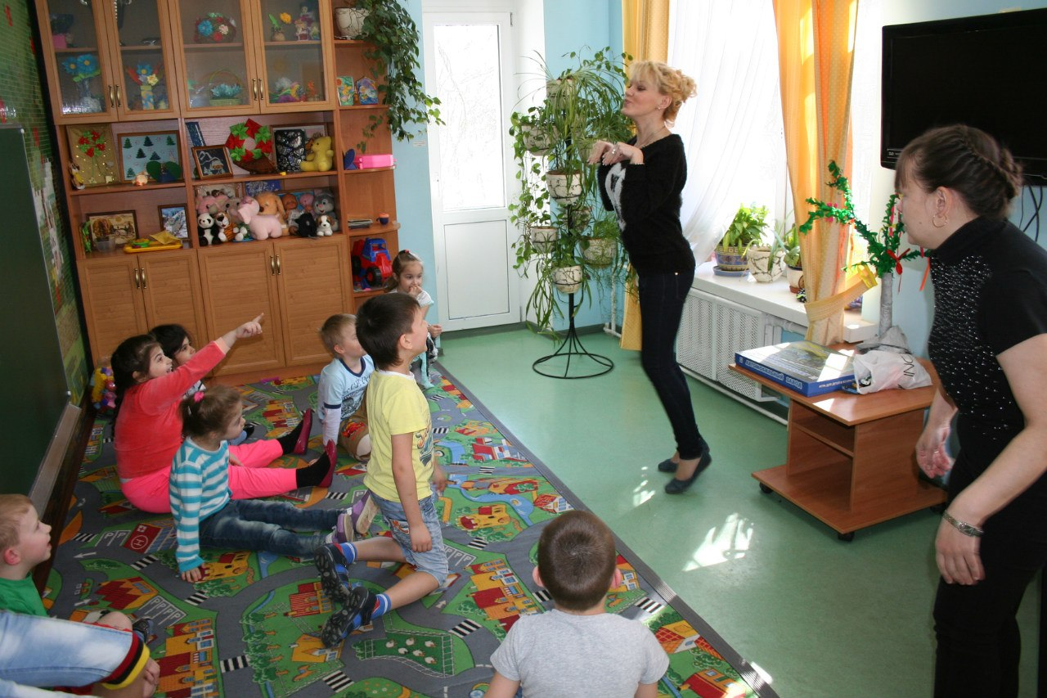

Предлагаю детям поиграть с солнечными зайчиками. Звучит весёлая музыка, дети бегают и, подпрыгивая, ловят солнечных зайчиков ладошками.

Далее показываю детям спектакль театра картинок.

Сказка о солнечном зайчике.

Однажды солнышко заглянуло в лес и осветило полянку. Дремавший серый зайчик тут же проснулся, чихнул и огляделся. Но полянке стало так красиво, что серый зайчик зажмурился от удовольствия. «Как тепло, светло! Можно поиграть». Но играть было не с кем. Все знакомые зайчата ещё спали в тёмном лесу. Серый зайчик сначала загрустил. Но вдруг он заметил яркий лучик на траве и принялся его ловить. Серый зайчик подпрыгивал, старался поймать лучик, но не мог. Лучик всё время ускользал от него. Вдруг лучик поднялся на высокий куст и стал похож на зайчика.

«Ты кто?» - спросил серый зайчик. «Я – зайчик», - ответил лучик. Серый зайчик очень удивился, немного посопел, а потом сказал: «Я никогда не видел таких летающих зайчиков. Зайчик - это я». Солнечный зайчик подпрыгнул высоко на дерево и оттуда, свесив лапки, смотрел вниз. Он сказал: «А я не простой зайчик, а солнечный. Вот и всё».

«Так вот какие бывают солнечные зайчики», - подумал серый зайка и предложил: «Давай играть в догонялки». «Давай», - согласился солнечный зайчик. Они стали бегать, резвиться и не заметили, как наступил вечер. Солнечный зайчик погрустнел. «Ты что, не хочешь больше играть? Ты, наверное, устал?» - спросил серый зайчик. – Погоди, я тебя поймаю!»

Серый зайчик изловчился, хотел было поймать товарища, но солнечный зайчик вдруг пропал. Как не искал серый зайчик своего нового друга, всё напрасно. Солнечного зайчика не было видно. «Солнечный зайчик, ты где?» - закричал серый зайка, решив, что тот спрятался. Сидевшая на ёлке сорока, насмешливо затрещала: «Тр –р-р, смотрите, какой глупый заяц! Он не знает, что солнечные зайчики к вечеру исчезают!» И улетела, разнося эту новость по всему лесу. «Исчезают?» - удивился серый зайчик и вечером спросил об этом маму.

«Малыш, вечером солнышко уходит за лес, там оно отдыхает вместе со своими лучиками, солнечными зайчиками. А утром оно снова взойдёт на небе и будет сиять лучами», - мягко сказала зайчиха – мама. «Значит, завтра я снова смогу поиграть с солнечным зайчиком!» - обрадовался серый зайчик и довольный пошёл спать.

Воспитатель. Спрашиваю у детей, понравилась ли им сказка. Предлагаю ещё раз поиграть с солнечными зайчиками (под звуки весёлой музыки).

Комплексы утренней гимнастики для детей раннего возраста «Лучистое солнышко».

1. Солнца жёлтого лучи

Так длинны и горячи.

Все ладошки вперёд,

Пусть и нам тепло даёт.

Подставляй свои ладошки,

Пусть и нам тепло даёт!

Исходное положение: стоя, руки опущены. Вытянуть руки вперёд, ладонями вверх («Покажи ладошки»). Спрятать руки за спину («Спрячь ладошки»). Повторить 5-6 раз.

2. Солнце, солнце – море света,

Много света и тепла.

Вся земля теплом согрета,

Убедиться в том пора.

Наклонились, убедились,

Что земля тепла полна.

Исходное положение: стоя, руки на поясе. Наклониться вперёд, касаясь пола руками. Повторить 5-6 раз.

3. Светит солнышко, сияет,

Греет деток с высоты.

Подставляйте солнцу спинки,

Подставляйте животы.

Тот, кто хочет быть здоровым,

Греет спинки, животы.

Исходное положение: лёжа на спине, руки вдоль туловища. Выполнять перекаты со спины на живот и обратно вправо – влево. Повторять 5-6 раз.

4. Вся земля теплом согрета,

Пышет жаром, словно печь.

Надо, детки, нам попрыгать,

Чтобы ножки не обжечь.

Исходное положение: стоя, руки на поясе. Ходьба на месте. Прыжки на двух ногах на месте.

1. Утром солнышко встаёт,

Улыбается, поёт.

А по небу круг за кругом

Ходят тучки друг за другом.

(Ходьба друг за другом, лёгкий бег на носочках, построение в круг).

2. А ребята по порядку

Утром делают зарядку.

Тянут к солнышку ладошки,

Чтоб погрело их немножко.

(Встать прямо, ноги слегка расставить; вытянуть руки вперёд, ладонями вверх «Покажи ладошки»; спрятать руки за спину «Спрячь ладошки»).

3. И цветочки солнцу рады,

Закачались все по саду.

(Наклониться вправо, выпрямиться; наклониться влево, выпрямиться «Маятник»).

4. Лишь малютка – Светлячок

Спать ложится на бочок.

Ночь придёт, ему вставать,

Чтобы землю освещать.

(Встать прямо, ноги слегка расставить, руки опустить вниз; присесть, наклонив голову к коленям, обхватив их руками «Спрятался»; встать, выпрямиться, руки опустить).

5. Солнцу рады и букашки,

Загорают на ромашке.

Тянут, тянут к солнцу лапки,

Чтобы загорели пятки.

(Лечь на спину, подвигать руками и ногами «как жуки»).

6. А большая саранча

Задала всем стрекача.

(Попрыгать легко на двух ногах «как мячики»)

7. В поле бабочки порхают,

День – деньской они летают.

Ветер дунет – и кружатся,

Плавно на цветы садятся.

(Спокойная ходьба, медленно поднимая руки вверх и опуская их вниз «бабочки летают»; медленное кружение на месте, приседание).

Физкультминутки

«Солнце»

Солнце вышло из-за тучки,

Мы протянем к солнцу ручки (потягивания – руки вверх)

Руки в стороны потом

Мы пошире разведем (потягивания – руки в стороны)

Мы закончили разминку

Отдохнули ножки, спинки!

«Солнце спит и небо спит»

Солнце спит, и небо спит, (сложенные ладони к левой щеке, к правой щеке)

Даже ветер не шумит (качаем поднятыми вверх руками)

Рано утром солнце встало, (подняли руки вверх, потянулись)

Все лучи свои послало (качаем поднятыми вверх руками)

Вдруг повеял ветерок, (качаем раскрытыми в стороны руками)

Небо тучей заволок, (закрыли лицо руками)

И деревья раскачал (качание туловища влево-вправо)

Дождь по крышам застучал, (прыжки на месте)

Барабанит дождь по крышам, (хлопаем в ладоши)

Солнце клонится все ниже (наклоны вперед)

Вот и спряталось за тучи, (приседаем)

Ни один не виден лучик. (встали, спрятали руки за спину) .

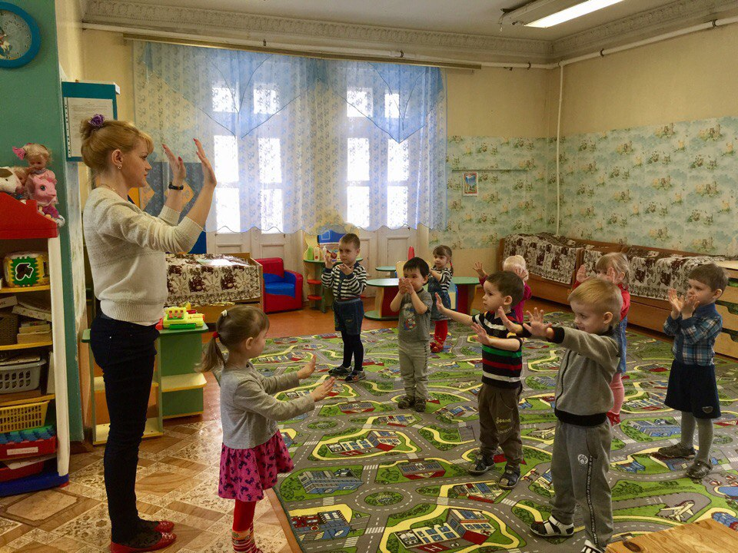

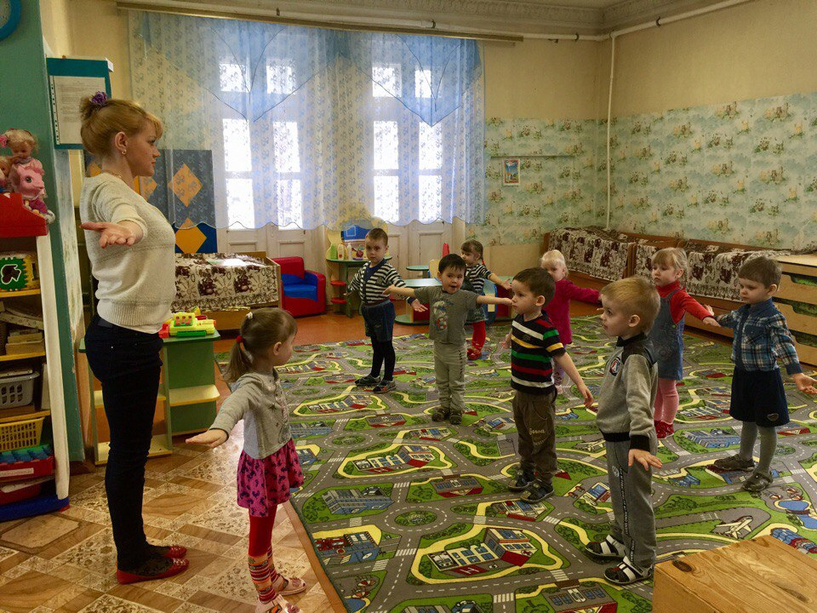

Приложение №2

Конспект НОД

по лепке в группе раннего возраста

«Лучики для солнышка».

Предварительная работа:

1. рассматривание иллюстрации солнца;

2. рассматривание картинок на эмоции;

3. наблюдение за погодой;

4. чтение К. Чуковский «Украденное солнце», загадки про солнце.

Виды детской деятельности: игровая, коммуникативная, познавательно-исследовательская, музыкальная, изобразительная, восприятие художественной литературы и фольклора.

Цели:

• Учить проявлять интерес к окружающему миру природы;

• Познакомить детей с содержанием стихотворения А. Барто «Смотрит солнышко в окошко»

• Вызвать эмоциональную отзывчивость на литературно-художественное произведение (А. Барто «Смотрит солнышко в окошко»)

• Обогащать и активизировать словарь (солнце: круглое, желтое, лучистое, развивать навыки внимательного слушания и память.

• Формировать умение скатывать из пластилина шар;

• Вызвать интерес и эмоциональный отклик к процессу лепки,

• Закрепить умение различать и называть желтый цвет.

Материалы и оборудование:

Иллюстрации по теме: солнышко, жёлтый пластилин, пластмассовые трубочки желтого цвета, синий картон, салфетки, дощечки.

Ход занятия:

1. Организационный момент:

Воспитатель с детьми стоит у окна, наблюдают за природой в солнечный день

Воспитатель:

Посмотрите дети, как светло у нас в группе. Вы знаете, почему (ответы детей)

Когда просыпается солнышко и протягивает нам свои лучики, становится светло и радостно. Но солнышко не только освещает, но и греет. Протяните свои ручки к солнечным лучам, и вы почувствуете их тепло. Поэтому мы с нетерпением ждем солнечные дни.

Посмотрите на картину (воспитатель показывает картину с изображением солнца). На картине мы видим круглое, желтое, лучистое солнышко. Вот и к нам оно заглядывает, что бы порадовать нас своим светом и теплом. (Дать возможность детям ответить самим ответить - какое же солнышко изображено на картинке: круглое, желтое, лучистое).

2. Основная часть:

Воспитатель рассказывает стишок «Смотрит солнышко в окошко» А. Барто

Смотрит солнышко в окошко,

Светит в нашу комнатку.

Мы захлопаем в ладошки:

Очень рады солнышку.

Цель: добиваться от говорящих детей произношения слов из стихотворения.

Физкультминутка игра «Пробуждение солнышка»

Вот как солнышко встает (сидя на корточках, руки опущены вниз, медленно вставать, руки вперед и вверх)

Выше, выше, выше (стоя, руки вверху разведены в стороны, наклоны туловища вниз, руки на колени)

К ночи солнышко зайдет (присесть на корточки, руки опустить)

Ниже, ниже, ниже (сидя на корточках, руки опущены вниз)

Хорошо, хорошо (хлопки в ладоши)

Солнышко смеется (стоя, руки на поясе, повороты туловища вправо – влево)

А под солнышком таким хорошо живется! (Кружение в одну сторону)

3. Лепка «Лучики для солнышка»

Воспитатель: показываю большой прямоугольник голубого цвета и поясняю, что это – окошко, в котором сейчас появится солнышко. Демонстрирую способ лепки рельефного солнышка: Вот разный по цвету пластилин – как помидор (красный, как лимон (жёлтый) и как морковка (оранжевый, какой же мне выбрать для солнышка? Дети подсказывают, я делаю выбор. Катаю в ладошках шар (показываю) и сжимаю – так, как мы делали печенье для мишки, - это солнышко: вот оно выглянуло в окошко (прикрепляю диск к «окошку» - прямоугольнику голубого цвета). А где же у солнышка лучики? Беру пластмассовые трубочки желтого цвета (размещаю лучики вокруг диска). Предлагаю детям создать своё солнышко. Дети выбирают цвет пластилина и лепят свои солнышко.

Музыкальное сопровождение: «Смотрит солнышко в окошко» (муз. М. Раухвергера, сл. А. Барто)

Воспитатель в процессе лепки контролирует приемы работы, помогает детям, затрудняющимся в выполнении задания.

Воспитатель: Давайте, посмотрим какое же солнышко у нас получилось (ответы детей: круглое, желтое, лучистое). Правильно! Теперь оно будет светить ярко! Посмотрите, как оно протянуло всем нам свои лучики! Молодцы!

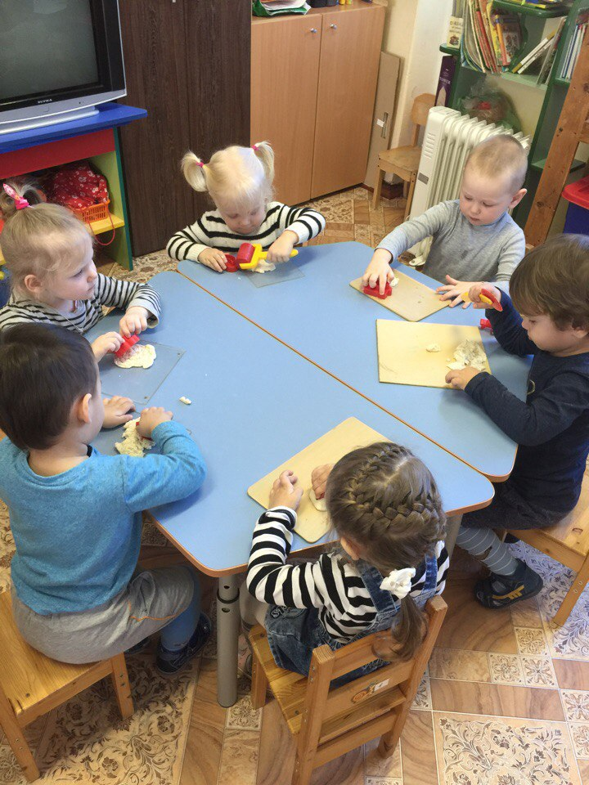

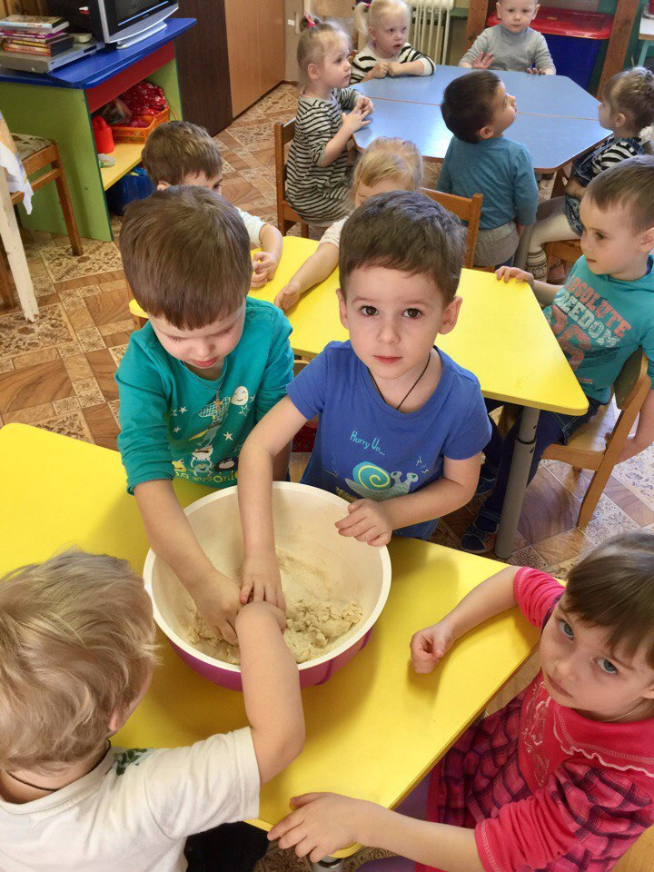

Приложение № 3

Конспект НОД

по художественному творчеству: нетрадиционная техника рисования «ладошкой» «Весеннее солнышко».

Цель: формировать умение рисовать солнышко, учить элементам композиции, закреплять цвет, форму, воспитывать интерес к окружающему миру, создать радостное настроение, развивать воображение.

Образовательные задачи:

Познавательно-речевое развитие

Познание

• Знакомить детей с доступными явлениями природы; развивать мелкую моторику.

• Способствовать развитию психических процессов: памяти, внимания, логического мышления.

• Закреплять знание жёлтого цвета.

Коммуникация.

• Обогащать словарь детей за счёт слов: ласковое, нежное, доброе, тёплое, лучистое, яркое и др.

• Продолжать совершенствовать грамматический строй речи.

Закреплять умение сочетать движения с речью, высказывать предположения, делать простейшие выводы.

Социально – личностное развитие.

Социализация.

• Воспитывать любовь к природе, умение сопереживать.

• Развивать умение выполнять поставленную задачу.

Труд.

Воспитывать аккуратность во время выполнения творческих заданий.

Художественно – эстетическое развитие.

Художественное творчество.

• Учить детей рисовать лучики в технике «ладошкой».

Физическое развитие.

Физическая культура.

• Совершенствовать ловкость движений.

• Обеспечить оптимальную двигательную активность.

Здоровье.

• Развивать мелкую и общую моторику.

Создание условий для развития положительных эмоции.

Интеграция образовательных областей.

• Познание, коммуникация, чтение художественной литературы, социализация, труд, музыка, художественное творчество, физическая культура, здоровье.

Оборудование:

Гуашь желтого цвета на палитрах, салфетки, солнце, нарисованное на ватмане без лучей, музыкальное сопровождение.

Предварительная работа: Чтение художественной литературы: разучивание стихотворения А. Барто «Солнышко», беседа, наблюдение за солнцем, подвижная игра «Солнышко и дождик»;

Материал: мольберт; ватман; гуашь жёлтого цвета; тарелочки для краски; салфетки (на каждого ребенка.

Ход:

Воспитатель: - Ребята, послушайте внимательно и отгадайте мою загадку:

Кто утром раньше всех встаёт.

Кто всем тепло и свет даёт?

Кто лучистым, ярким светом

Пробежался по предметам?

Луч горячий выпускает,

Землю нашу освещает?

Если к нам в окно заглянет,

Все, как в сказке засияет!

Дети: - Солнышко!

Воспитатель: - Правильно, это солнце. - Скажите все вместе (солнышко, солнце)

Воспитатель: - Ребята, давайте вместе повторим стих Агнии Барто «Солнышко»

Смотрит солнышко в окошко,

Светит в нашу комнатку.

Мы захлопали в ладошки,

Очень рады солнышку!

(Звучит музыка)

В: Вы слышали, нас кто-то зовет?

(дети идут на звуки музыки, подходят к столу, там лежит ватман с нарисованным солнцем без лучей и без улыбки)

В: Кто это нас к себе позвал?

Д: Солнце.

В: Какого цвета солнце?

Д: Солнце желтого цвета.

В: Посмотрите, оно веселое или грустное?

Д: Солнце грустное.

В: Как вы догадались?

Д: Оно не улыбается.

В: Когда солнышко улыбается, оно согревает нас своими лучиками. А это солнышко грустное, почему как вы думаете?

Д: Нет лучиков.

В: Как же его развеселить?

Д: Нарисовать лучи.

В. Солнышко у нас желтого цвета, а какого цвета будут лучики?

Д: Тоже желтого.

В: Чем же мы можем нарисовать лучи?

Д: Кисточкой.

В: Ведь на столе нет кисточек? Что же делать? У нас есть верные помощники наши ладошки. И рисовать мы сегодня будем ладошкой. Хотите посмотреть как?

Д: Да, хотим.

В: Какого цвета у солнца лучи?

Д: Желтого.

В: Я пойду в гости ладошкой к желтой краске. А теперь прижму ладошку вокруг солнца, от ладошки остался след - какой красивый лучик получился. Сжимаю пальчики в кулачок, чтобы краска никуда не убежала, и вытираю о салфетку,

2. Пальчиковая гимнастика “Дай нам, солнышко, тепла”.

Мы ладошки протянули,

И на солнышко взглянули. (Дети протягивают ладошки вперёд и ритмично поворачивают их вверх- вниз)

Дай нам, солнышко, тепла,

Чтобы силушка была. (Делают движение пальцами, словно маня к себе.)

Наши пальчики — малютки,

Не хотят ждать ни минутки, (Ритмично сгибают и разгибают пальцы.)

Тук – тук, молоточками, (Наклоняются и поочерёдно ритмично стучат кулачками по коленям.)

Хлоп – хлоп, лапоточками, (Ритмично хлопают по коленям.)

Прыг – прыг, словно зайки,

Скачут на лужайке. (Стучат полусогнутыми пальцами по коленям.)

Воспитатель: Теперь мы нарисуем лучи солнышку! Аккуратно, по одному обмакиваем ладошку в краску, и прикладываем ее к кругу! Работаем аккуратно. Набирайте на ладошку краску хорошо, чтобы лучи у солнышка были яркие.

- А какого цвета у нас краска (желтая). Молодцы.

- Когда заканчиваете, вытирайте ладошки салфетками.

Воспитатель: «Вот как солнышко смеётся! И под этим солнышком нам весело живётся!» Солнышко с нами прощается, ему нужно возвращаться. А за то, что вы очень хорошо потрудились, солнышко нам подарило мяч. Давайте поиграем с ним в игру

6.«Солнышко - каждому». Вставайте в круг.

(Воспитатель передаёт мяч жёлтого цвета одному из детей и просит поделиться солнышком с каждым).

Дети передают мяч друг другу.

Итог: Рисунок детей выставляется на доске.

-Посмотрите, как светло стало в нашей группе от ваших лучиков. Какое удивительно красивое и весёлое солнышко!

